**ОТЧЁТ**

**ПО ЛАБОРАТОРНОЙ РАБОТЕ № 6**

**ЛИНЕЙНОЕ УРАВНЕНИЕ ПЕРЕНОСА**

**(Вариант 5)**

*Выполнил студент 3 курса ПМ*

*Бут Дмитрий*

***Постановка задачи:***

Численно решить уравнение переноса

$$\frac{∂U}{∂t}+a\frac{∂U}{∂x}=f\left(x,t\right)$$

1. Для полуплоскости $-∞<x<∞;t≥0$
2. В прямоугольнике $0≤x≤1;0≤t≤10$

Во всех случаях *a* – const. Применить следующие шаблоны для явных и неявных схем.

*i,j+1 iI,j+1 i-1,j+1 i,j+1 i-1,j+1 i,j+1*

*i-1,j i,j i,j i+1,j i,j i-1,j i,j*

a>0 a<0 a>0 a>0; a<0

Схемы выбирать в зависимости от знака a (см. на схеме). Параметр a принимает два значения: a=2 и a= -2

Для полуплоскости и для прямоугольной области решить задачу от 0 до 1 с шагом 0.1 по х и от 0 до 10 по времени с шагом, отвечающим условиям устойчивости. Для полуплоскости применить схему 1 и 2 , для прямоугольной области применить все возможные схемы.

Результаты вывести в виде трехмерных рисунков.

Входные данные запишем в виде таблицы:

|  |  |  |  |
| --- | --- | --- | --- |
| U(x,0) | U(0,t) для a>0 и прямоугольной области | U(1,t) для a<0 и прямоугольной области | *f(x,t)* |
| x2-2 | t2-2 | t2-1 | 2x |

***Результаты расчетов***

Рассмотрим равномерную сетку, построенную с помощью прямых

$x_{i}=ih$ ($h=0,1; i=0, 1, …,n$), $t_{j}=jτ$ ($τ=\frac{h}{a}, j=0,1,…,m$)

Рассматриваем $τ$, удовлетворяющее условии устойчивости задачи:

$$0≤τ≤\frac{h}{a}$$

Вместо функций $U\left(x,t\right),f\left(x,t\right),Ф\left(x\right)=2x,ψ\left(t\right)=2t$ будем рассматривать сеточные функции значения которых в узлах ($x_{i},t_{j}$) соответственно равны $u_{i}^{j},f_{i}^{j},ϕ_{i},ψ^{j}$. Для построения разностной схемы воспользуемся шаблонами:

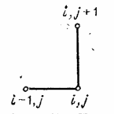

$a=2$

Аппроксимируем входящие в уравнение производные конечно-разностными соотношениями с использованием односторонних разностей:

Решая разностное уравнение относительно единственного значения на j+1 слое, получаем следующую разностную схему:

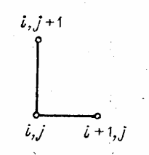Где

Аппроксимируем входящие в уравнение производные конечно-разностными соотношениями с использованием односторонних разностей:

$\frac{u_{i}^{j+1}-u_{i}^{j}}{τ}+a\frac{u_{i+1}^{j}-u_{i}^{j}}{h}=f_{i}^{j}$

Решая разностное уравнение относительно единственного неизвестного значения $u_{i}^{j+1}$ на j+1 слое, получаем следующую разностную схему:

$$u_{i}^{j+1}=-λu_{i+1}^{j}+\left(1+λ\right)u_{i}^{j}+τf_{i}^{j}$$

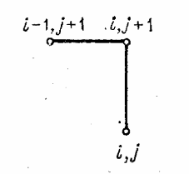Где $λ=\frac{aτ}{h}$



$a=2$

Аппроксимируем входящие в уравнение производные конечно-разностными соотношениями с использованием односторонних разностей:

Решая разностное уравнение относительно единственного значения на j+1 слое, получаем следующую разностную схему:

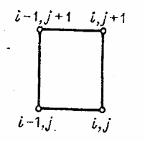Где



Аппроксимируем входящие в уравнение производные конечно-разностными соотношениями с использованием односторонних разностей:

$\frac{1}{2}\left(\frac{u_{i-1}^{j+1}-u_{i-1}^{j}}{τ}+\frac{u_{i}^{j+1}-u_{i}^{j}}{τ}\right)+\frac{1}{2}\left(\frac{u_{i}^{j}-u_{i-1}^{j}}{h}+\frac{u_{i}^{j+1}-u_{i-1}^{j+1}}{h}\right)=\overline{f_{i}^{j}}$

Где $\overline{f_{i}^{j}}=f\left(x_{i}+\frac{h}{2},t_{j}+\frac{τ}{2}\right)$

Решая разностное уравнение относительно единственного значения $u_{i}^{j+1}$ на j+1 слое, получаем следующую разностную схему:

$$u_{i}^{j+1}=\frac{u_{i-1}^{j}\left(1+λ\right)+\left(u_{i}^{j}-u_{i-1}^{j+1}\right)\left(1-λ\right)+2τf_{i}^{j}}{1+λ}$$

Где $λ=\frac{aτ}{h}$



**Полуплоскость.**

При a=2 и шаблоне

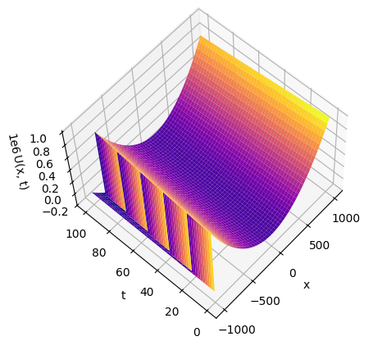

При $a=-2$ и шаблоне



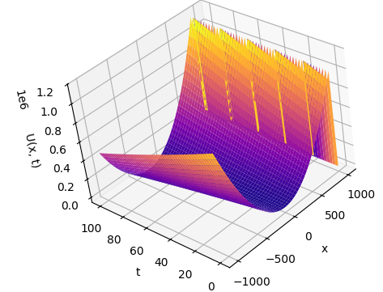

Исходные тексты программ в ПРИЛОЖЕНИИ 1 и ПРИЛОЖЕНИИ 2 соответственно

**Прямоугольник.** При:

1. $a=2$ и шаблоне 

 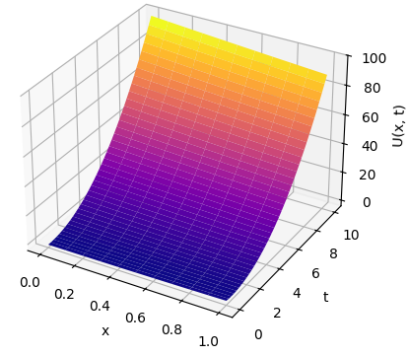

1. и шаблоне

 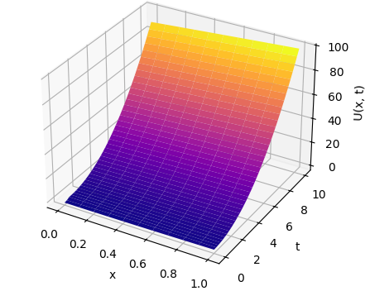

1. и шаблоне

 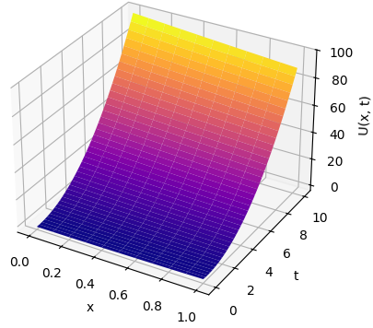

1. и шаблоне

 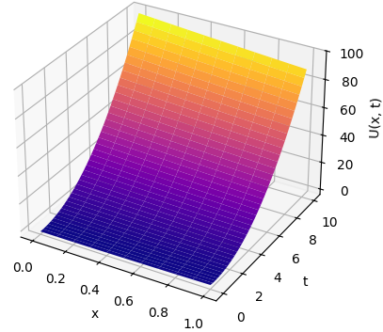

1. и шаблоне

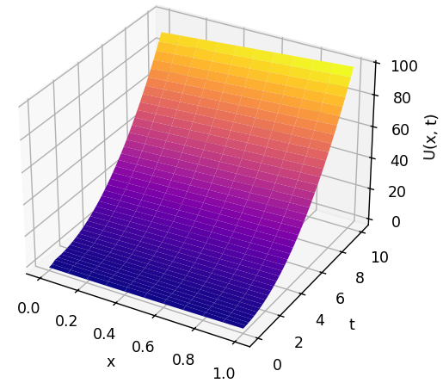

**ПРИЛОЖЕНИЕ**

***ПРИЛОЖЕНИЕ 1***

import matplotlib.pyplot as plt

import numpy as np

def urmat(ux0, ut0, f, a, h):

    x = np.arange(-1000, 1000 + h, h)

    tau = h / a

    t = np.arange(0, 100 + tau, tau)

    u = np.zeros((len(x), len(t)))

    for i in range(len(x)):

        u[i][0] = ux0(x[i])

    for i in range(1, len(x)):

        for j in range(len(t)):

            u[0][j] = ut0(t[j])

        for j in range(len(t) - 1):

            u[i][j + 1] = u[i][j] - (a * tau / h) * (u[i][j] - u[i - 1][j]) + tau * f(x[i], t[j])

    # x = np.arange(0, 1 + h, h)

    x, T = np.meshgrid(x, t)

    fig = plt.figure()

    ax = fig.add_subplot(111, projection='3d')

    ax.plot_surface(x, T, u.T, cmap='plasma')

    ax.set_xlabel('x')

    ax.set_ylabel('t')

    ax.set_zlabel('U(x, t)')

    plt.show()

ux0 = lambda x: x**2 - 2

f = lambda x, t: 2 * x

ut = lambda t: t**2 - 2

a = 2

h = 0.1

urmat(ux0, ut, f, a, h)

***ПРИЛОЖЕНИЕ 2***

import matplotlib.pyplot as plt

import numpy as np

def urmat(ux0, ut1, f, a, h):

    x = np.arange(-1000, 1000 + h, h)

    tau = - h / a

    t = np.arange(0, 100 + tau, tau)

    u = np.zeros((len(x), len(t)))

    for i in range(len(x)):

        u[i][0] = ux0(x[i])

    for i in range(len(x) - 2, -1, -1):

        for j in range(len(t)):

            u[0][j] = ut1(t[j])

        for j in range(len(t) - 1):

            u[i][j + 1] = u[i][j] - (a * tau / h) * (u[i + 1][j] - u[i][j]) + tau * f(x[i], t[j])

    #x = np.arange(0, 80 + h, h)

    x, T = np.meshgrid(x, t)

    fig = plt.figure()

    ax = fig.add_subplot(111, projection='3d')

    ax.plot_surface(x, T, u[:].T, cmap='plasma')

    ax.set_xlabel('x')

    ax.set_ylabel('t')

    ax.set_zlabel('U(x, t)')

    plt.show()

ux0 = lambda x: x**2 - 2

f = lambda x, t: 2 * x

ut = lambda t: t**2 - 1

a = -2

h = 0.1

urmat(ux0, ut, f, a, h)

***ПРИЛОЖЕНИЕ 3***

import matplotlib.pyplot as plt

import numpy as np

def urmat(ux0, ut0, f, a, h):

    x = np.arange(0, 1 + h, h)

    tau = h / a

    t = np.arange(0, 10 + tau, tau)

    u = np.zeros((len(x), len(t)))

    for i in range(len(x)):

        u[i][0] = ux0(x[i])

    for i in range(1, len(x)):

        for j in range(len(t)):

            u[0][j] = ut0(t[j])

        for j in range(len(t) - 1):

            u[i][j + 1] = u[i][j] - (a * tau / h) * (u[i][j] - u[i - 1][j]) + tau * f(x[i], t[j])

    x, T = np.meshgrid(x, t)

    fig = plt.figure()

    ax = fig.add_subplot(111, projection='3d')

    ax.plot_surface(x, T, u.T, cmap='plasma')

    ax.set_xlabel('x')

    ax.set_ylabel('t')

    ax.set_zlabel('U(x, t)')

    plt.show()

ux0 = lambda x: x**2 - 2

f = lambda x, t: 2 * x

ut = lambda t: t**2 - 2

a = 2

h = 0.1

urmat(ux0, ut, f, a, h)

***ПРИЛОЖЕНИЕ 4***

import matplotlib.pyplot as plt

import numpy as np

def urmat(ux0, ut1, f, a, h):

    x = np.arange(0, 1 + h, h)

    tau = - h / a

    t = np.arange(0, 10 + tau, tau)

    u = np.zeros((len(x), len(t)))

    for i in range(len(x)):

        u[i][0] = ux0(x[i])

    for i in range(len(x) - 2, -1, -1):

        for j in range(len(t)):

            u[-1][j] = ut1(t[j])

        for j in range(len(t) - 1):

            u[i][j + 1] = u[i][j] - (a * tau / h) * (u[i + 1][j] - u[i][j]) + tau * f(x[i], t[j])

    x, T = np.meshgrid(x, t)

    fig = plt.figure()

    ax = fig.add_subplot(111, projection='3d')

    ax.plot_surface(x, T, u[:].T, cmap='plasma')

    ax.set_xlabel('x')

    ax.set_ylabel('t')

    ax.set_zlabel('U(x, t)')

    plt.show()

ux0 = lambda x: x**2 - 2

f = lambda x, t: 2 * x

ut = lambda t: t**2 - 1

a = -2

h = 0.1

urmat(ux0, ut, f, a, h)

***ПРИЛОЖЕНИЕ 5***

import matplotlib.pyplot as plt

import numpy as np

def urmat(ux0, ut0, f, a, h):

    x = np.arange(0, 1 + h, h)

    tau = h / a

    t = np.arange(0, 10 + tau, tau)

    u = np.zeros((len(x), len(t)))

    for i in range(len(x)):

        u[i][0] = ux0(x[i])

    for i in range(1, len(x)):

        for j in range(len(t)):

            u[0][j] = ut0(t[j])

        for j in range(len(t) - 1):

            u[i][j + 1] = (u[i][j] + (a * tau / h) * u[i - 1][j + 1] + tau * f(x[i], t[j])) / (1 + a * tau / h)

    x, T = np.meshgrid(x, t)

    fig = plt.figure()

    ax = fig.add_subplot(111, projection='3d')

    ax.plot_surface(x, T, u.T, cmap='plasma')

    ax.set_xlabel('x')

    ax.set_ylabel('t')

    ax.set_zlabel('U(x, t)')

    plt.show()

ux0 = lambda x: x**2 - 2

f = lambda x, t: 2 * x

ut = lambda t: t**2 - 2

a = 2

h = 0.1

urmat(ux0, ut, f, a, h)

***ПРИЛОЖЕНИЕ 6***

import matplotlib.pyplot as plt

import numpy as np

def urmat(ux0, ut0, f, a, h):

    x = np.arange(0, 1 + h, h)

    tau = h / a

    t = np.arange(0, 10 + tau, tau)

    u = np.zeros((len(x), len(t)))

    l = a * tau / h

    for i in range(len(x)):

        u[i][0] = ux0(x[i])

    for i in range(1, len(x)):

        for j in range(len(t)):

            u[0][j] = ut0(t[j])

        for j in range(len(t) - 1):

            u[i][j + 1] = (u[i - 1][j] * (1 + l) + (u[i][j] - u[i - 1][j + 1]) * (1 - l) + 2 * tau * f(x[i] + h/2, t[j] + tau/2)) / (1 + l)

    x, T = np.meshgrid(x, t)

    fig = plt.figure()

    ax = fig.add_subplot(111, projection='3d')

    ax.plot_surface(x, T, u.T, cmap='plasma')

    ax.set_xlabel('x')

    ax.set_ylabel('t')

    ax.set_zlabel('U(x, t)')

    plt.show()

ux0 = lambda x: x**2 - 2

f = lambda x, t: 2 * x

ut = lambda t: t**2 - 2

a = 2

h = 0.1

urmat(ux0, ut, f, a, h)

***ПРИЛОЖЕНИЕ 7***

import matplotlib.pyplot as plt

import numpy as np

def urmat(ux0, ut1, f, a, h):

    x = np.arange(0, 1 + h, h)

    tau = - h / a

    t = np.arange(0, 10 + tau, tau)

    u = np.zeros((len(x), len(t)))

    l = a * tau / h

    for i in range(len(x)):

        u[i][0] = ux0(x[i])

    for i in range(len(x) - 2, -1, -1):

        for j in range(len(t)):

            u[-1][j] = ut1(t[j])

        for j in range(len(t) - 1):

            u[i][j + 1] = ((1 - l) * u[i + 1][j] + (1 + l) * (u[i][j] - u[i + 1][j + 1]) + 2 * tau * f(x[i] + h/2, t[j] + tau/2)) / (1 - l)

    x, T = np.meshgrid(x, t)

    fig = plt.figure()

    ax = fig.add_subplot(111, projection='3d')

    ax.plot_surface(x, T, u[:].T, cmap='plasma')

    ax.set_xlabel('x')

    ax.set_ylabel('t')

    ax.set_zlabel('U(x, t)')

    plt.show()

ux0 = lambda x: x**2 - 2

f = lambda x, t: 2 * x

ut = lambda t: t**2 - 1

a = -2

h = 0.1

urmat(ux0, ut, f, a, h)